AVVISO ALLA POPOLAZIONE
SERATA A TEMA: “IL LUPO, PREVENZIONE E COMPORTAMENTI”
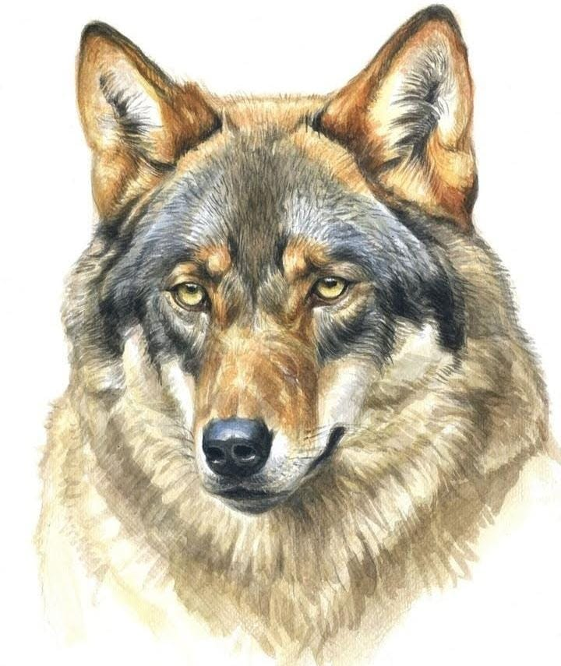
VENERDI’ 30 GIUGNO, ORE 21.00
SALA CONSIGLIO – PIAZZA MATTEOTTI, 7 SAN CIPRIANO PO
A seguito dei recenti avvistamenti di lupi sul territorio comunale, con la collaborazione della GEV del Nucleo di Inverno e Monteleone, sig.ra Silvia Zavatarelli, si terrà una serata informativa a favore della popolazione.
Sarà riportata una storia personale, di un’osservazione lunga più di 14 anni, vissuta in Oltrepò Pavese orientale, un monitoraggio coordinato dal prof. Alberto Meriggi e dalla sua assistente Elisa Torretta dell’Università di Pavia, con fototrappolaggi che ricostruiscono i diversi passaggi e la storia di una famiglia di lupi.
Tutta la cittadinanza è invitata.
San Cipriano Po, 21.06.2023
f.to Il Sindaco
Giovanni Maffoni

